在日华人就职平台开发方案及费用估算

提案：友云互联（大连）科技有限公司

1. 总体说明

该方案是基于技术研发的角度编写的开发方案，在运营方面有所局限，方案只论述了招聘平台的一般核心功能，其他业务功能可以在此基础之上进行进一步探讨和修改补充。

平台开发建议采用迭代研发模式（第一版是基本功能研发上线；第二版是业务的补充变更进行功能叠加；到第三版第四版等后续版本的逐步增量或修改）来优化平台的服务能力。该方案也是基于迭代研发的思路，提出了第一版的开发范围、实现方案及报价，附加少部分设想作为后续迭代的引子，不包含在该方案范围（会明确指出“后续迭代”）。

1. 客户关键需求
   * 构筑在日华人就职平台。
   * 包含多种设备入口（PC WEB、手机WEB、手机APP）。
   * 平台运营于日本本土。
   * 基于互联网。
2. 需求分析

本方案基于常见互联网招聘类业务APP，对该项目需求进行的分析。方案认为平台应包括互联网技术、大数据分析技术（后续迭代）、AI技术（后续迭代）。

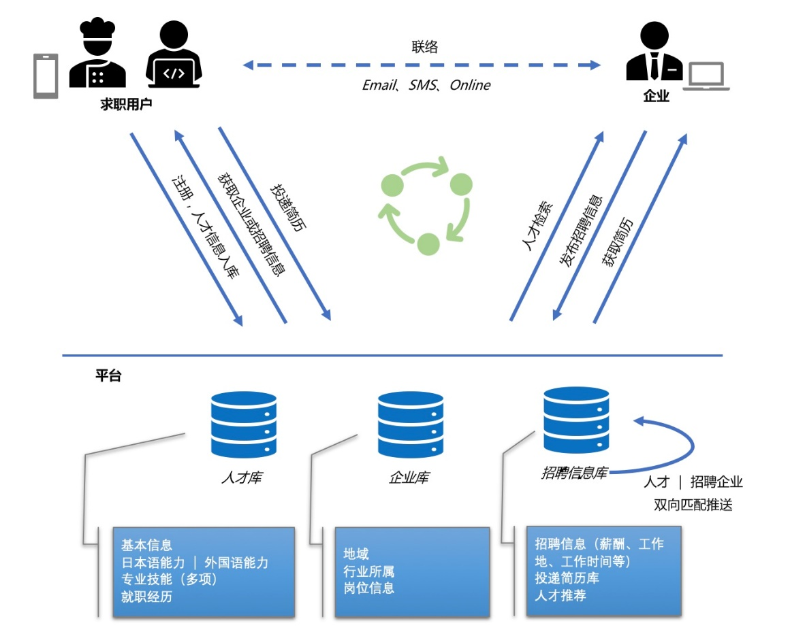

场景用例Image

用户端包括（PC的浏览器入口、手机的浏览器入口、微信公众号入口、APP入口、其他三方平台入口（后续迭代））。平台端需要具备多端接入能力、数据存储能力（百万级）、弹性能力（按需扩展）、检索能力（检索中间件支撑）、三方数据爬取能力（后续迭代）、基础匹配能力（关键指标）、AI智能匹配能力（后续迭代）、社交能力（Online | Offline沟通）、猎头分成能力（后续迭代）。

* 平台角色分为：

企业（招聘方）、用户（求职方）、平台（运营方）

* 平台关键库：

人才库、企业库、招聘信息库、指标库、搜索库、大数据分析库（后续迭代）

* 关键流程：

1. 用户注册及信息填写

用户注册（微信三方登录模式、手机号模式）->基本信息填写->行业职位关注（决定信息推送）

1. 企业注册及信息填写

企业注册->基本信息填写->行业职位填写

1. 获取信息推送

平台端根据用户关注和企业行业职位进行匹配整理推送信息在对应端进行排序展示。在流程关键节点是否进行提醒由运营方确定，比如信息被XXX企业查看。

1. 招聘信息发布

企业发布职位需求->用户投递简历（word等文件）->企业联络求职者->线下活动（平台外）。这里可以考虑企业发布职位后，平台将信息推送给关注该职位的用户。

1. 简历投递

搜索相关企业或职位->上传投递简历或联络->线下活动（平台外）

1. 平台开发方案

* 功能概要

1. 用户端

|  |  |
| --- | --- |
| 分类 | 功能描述 |
| 用户注册 | 微信登录、手机短信登录、设定密码（手机模式）、绑定手机（微信模式） |
|  | 用户信息填写（头像压缩） |
|  | 行业关注选择（3项或5项以上） |
| 首页 | 企业List、搜索选项、平台信息 |
| 消息 | 通知消息、联络消息、推送消息 |
| 搜索 | 企业侧信息的全文搜索 |
| 个人信息（我的） | 基本信息管理 |
|  | 技能管理（关注） |
|  | 简历管理 |
|  | 投递履历 |
|  | 帮助与反馈 |

1. 企业端

|  |  |
| --- | --- |
| 企业注册 | 企业注册（账号、密码） |
|  | 企业信息填写认证 |
|  | 管理人员手机绑定 |
|  | 行业信息及岗位填写 |
| 首页 | 匹配人员List、搜索选项、平台信息 |
| 消息 | 通知消息、联络消息、推送消息 |
| 企业招聘 | 岗位招聘List |
|  | 岗位招聘详细（信息、投递简历人员，面试联络） |
|  | 人员屏蔽 |
| 搜索 | 除简历文件以外的人才库全文搜索。  简历文件搜索后续迭代 |
| 企业信息（我的） | 基本信息管理、行业及岗位信息管理 |
|  | 招聘履历 |
|  | 帮助与反馈 |

1. 平台端

|  |  |
| --- | --- |
| 管理平台 | 用户、企业等基本信息查看及管理 |
|  | 企业信息审核 |
|  | 招聘信息查看管理 |
|  | 敏感词管理（脏话等） |
|  | 帮助与反馈（文本类）管理 |
| 客服平台 | 人工在线反馈 |
|  | 话述管理（后续迭代） |

* 架构方案

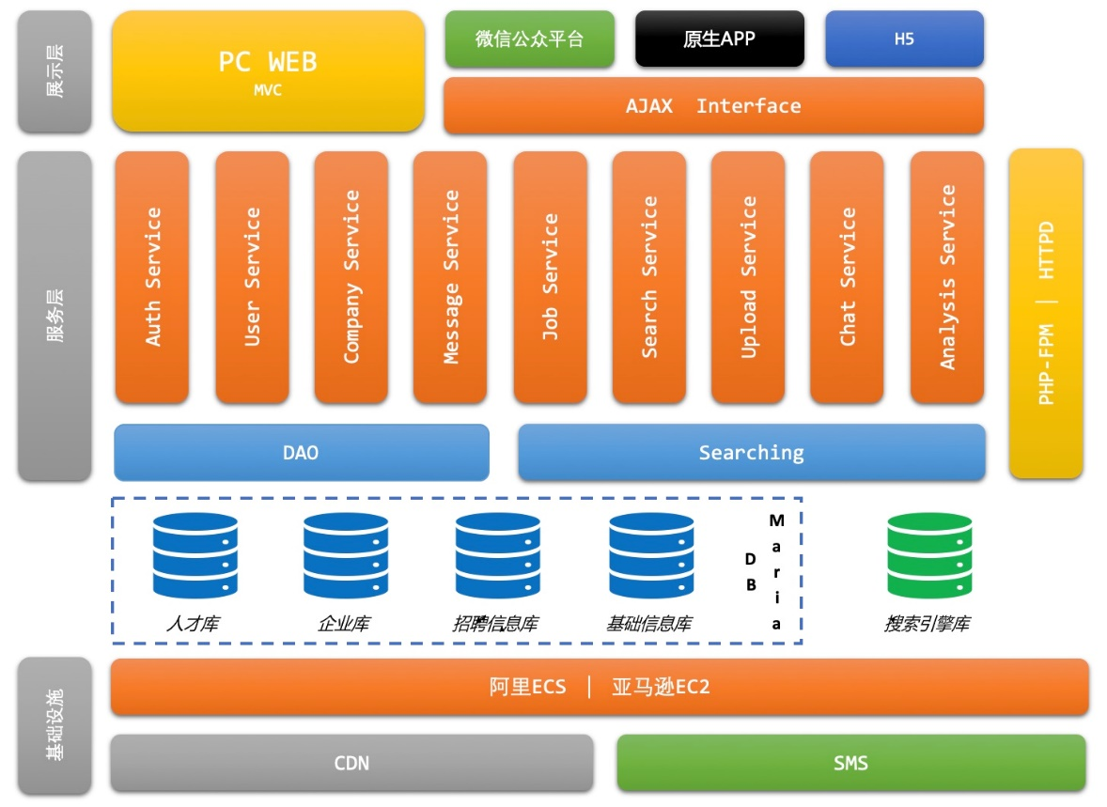

架构概要（后续细化）

服务器：云服务器（例如阿里云ECS日本区、亚马逊日本等），起步配置4核心8G内存、10M带宽，100G存储，至少一台，理想三台（1台应用服务，2台数据库主备或数据库+检索）。

操作系统：CentOS 7.x版本

技术平台：PHP 7.x

数据库中间件：MariaDB（Mysql开源分支）

沟通中间件：三方系统（可选择、需要付费）、自研发（后续迭代）

搜索中间件：ElasticSearch引擎

CDN加速：可选择（效果好，但有费用）

APP：原生开发（混合式开发也可以商谈）

WEB：Bootstrap + JQ或Framework7

1. 费用评估及工期

* 开发费用评估（税前）

精算评估需要在细节确认后提出，目前根据研发经验判断给出大致的价格估算，仅供参考。（前端的市场价格大概2万元1个（分为企业和用户2个模式）是否能再降低需要根据技术方案和需求细节决定）

|  |  |  |
| --- | --- | --- |
| 模块 | 价格（万元人民币） | 说明 |
| UI设计 | 1 | 多端 |
| 平台开发 | 12 | 细节太多，这是初步估算的情况，细节沟通后再精算 |
| 公众号（端） | 1 | 企业和用户，基于PC端改造 |
| iOS（端） | 2 | 企业和用户，原生开发 |
| Android（端） | 2 | 企业和用户，原生开发 |
| PC端（端） | 2 | 企业和用户 |
| 部署发布 | 1 | 含三方采购指导 |

自上线开始，提供免费Bug对应服务，期间12个自然月。

* 工期

开发周期：2.5自然月

测试周期：1自然月

部署上线：0.5自然月

* 其他费用估算

除了本方案预算费用以外，运营方需要知晓除了开发费用、后续运营相关费用，还会善生其他技术相关相关费用。

1. 服务器、域名等基础设施：无论固定费用模式还是按需费用模式，每年都有，随用户访问量的加大，单位费用会增大。初期按2台估算。
2. CDN+OSS：按需模式，运营时间越长，费用越高（存储增大）。
3. 三方沟通服务：每年或每月都有费用，用户量的增大，单位费用会增大。（自研发后，费用会控制在一定范围）
4. 短信费用：每条月0.1元人民币
5. 微信公众号年费约300元/年

整体费用建议按照月均1万元进行估算。另外，互联网服务都会有技术维护团队保障系统运转，这部分也会有月支出。